小学校１年生 さんすう 単元名 １４ ひきざん（２） NO１
（ ）ねん（ ）くみ（ ）ばん
模範解答
なまえ（ ）
１ けいさんをしましょう。□にあてはまる かずを

点
かきましょう。（□完答１０点、答え１０点）

（１）１３－９ （２）１２－９
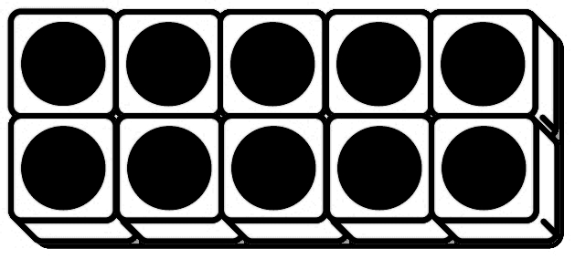
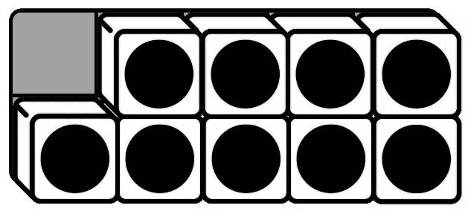



から９を から ９をひいて
10
10
ひく ひいて ひく
1
1

1
3
1
2
と と
たす たす
4
3
で で

（３）１１－８ （４）１４－８

10
1
10
4

10
2
10
2
から８をひいて から８をひいて
2
1
3
2
4
6
と で と で
２ おだんごが １５こ あります。９こ たべました。
おだんごは なんこ のこって いますか。
（式１０点，答え１０点）
し き（ １５－９ ）
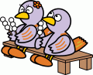

こたえ（ ６こ ）
小学校１年生 さんすう 単元名 １４ ひきざん（２） NO２
（ ）ねん（ ）くみ（ ）ばん
模範解答
なまえ（ ）
１ けいさんを しましょう。□にあてはまる かずを

点
かきましょう。（□完答１０点×２、答え１０点×５問）
（１）１２－７＝５ （２）１１－６＝５

10
２
10
１

10
３
10
4
から７をひいて から６をひいて
３
２
５
4

１
５
と で と で
（３）１３－６＝７ （４）１５－６＝９
（５）１５－７＝８

２ １４－６の もんだいに なるように □に かずや ことばを かきましょう。 たまいれを しました。あかぐみは こ，しろぐみは こ， 。 。
いれました
６
14
どちらの くみが ですか。
なんこ おおい
（□各５点，答え１０点）
し き（ １４－６ ）

こたえ（ あかぐみが ８こ おおい ）
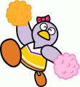
小学校１年生 さんすう 単元名 １４ ひきざん（２） NO３
（ ）ねん（ ）くみ（ ）ばん
模範解答 なまえ（ ）
１ けいさんを しましょう。□にあてはまるかずを

点
かいて けいさんの しかたを かんがえましょう。 （□完答１０点×４ 答え１０点×２問）
（１）１２－３＝９
- ②
２
から３をひいて １２から をひいて１０ １０から をひいて
10
７
７
２
９
１
９
と で
（２）１１－３＝８
- ②
10
７
１
から３をひいて １１から をひいて１０
７
１
８
２

と で １０から をひいて８

２ けいさんをしましょう。（答え１０点×２問）
（１）１２－４＝８ （２）１６－７＝９

３ こたえが ８に なる しきを ５つ かきましょう。
（１問完答５点×４問）
９
１
－ ＝８
15
７
－ ＝８
14
６
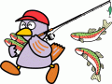
－ ＝８
13
５
－ ＝８

